**LAPORAN PRAKTIKUM KE-1**

**PROYEK PEMROGRAMAN WEB**



**Disusun Oleh:**

Nama : Ilham dino widjaksono

NPM : E1G021078

Kelas : B

**Nama Asisten Dosen:**

1. 1. Attiya Dianti Fadli G1A022002
2. 2. Tiesya Andriani Ramadhanti G1A022014
3. 3. Reksi Hendra Pratama G1A022032
4. Damianus Christhoper Samosir G1A022028

**Dosen Pengampu :**

1. Arina fitriani S.TP

2. fitri yuwita S.TP

**PROGRAM STUDI INFORMATIKA**

**FAKULTAS TEKNIK**

**UNIVERSITAS BENGKULU**

**2025**

**PENDAHULUAN**

1. **Pengertian HTML**

Menurut Solichin (2016) HTML merupakan singkatan dari Hypertext Markup Language. HTML dikembangkan pertama kali oleh Tim Berrners-Lee bersamaan dengan protokol HTTP (*Hypertext Transfer Protocol*) pada tahun 1989. Tujuan utama pengembangan HTML adalah untuk menghubungkan satu halaman web dengan web lainnya. Tentunya pada awal perkembangannya, halaman web hanya berupa teks, tidak seperti sekarang.

Pada dasarnya, setiap halaman web ditulis dalam bentuk HTML. HTML merupakan bahasa pemrograman web yang memberitahukan peramban web (web browser) bagaimana menyusun dan menyajikan konten dihalaman web. Dengan kata lain, HTML adalah pondasi web. HTML disusun dengan bahasa yang sederhana, sehingga sangat mudah diimplementasikan. Saat ini HTML dapat menampilkan obyek-obyek seperti teks, tabel, tautan, gambar, audio dan video. (Solichin 2016).

Sedangkan menurut Wibowo (2021) HTML adalah singkatan dari *Hyper Text Markup Language* yaitu bahasa pemrograman standar yang digunakan untuk membuat sebuah halaman web, yang kemudian dapat diakses untuk menampilkan berbagai informasi di dalam sebuah penjelajah web Internet (Browser).

HTML dapat juga digunakan sebagai link antara file dalam situs atau dalam komputer dengan menggunakan localhost, atau link yang menghubungkan antar situs dalam dunia internet. Kata kedua dari singkatan HTML adalah Markup, dapat diterjemahkan sebagai tanda atau penanda / *mark*). Di dalam HTML, kita akan menggunakan tanda-tanda khusus seperti <p> ,atau ,<a> atau , <li> . Tanda ini diperlukan untuk mengatur format dan membuat struktur halaman web. Bagian terakhir dari HTML adalah Language, jika diterjemahkan berarti: bahasa. HTML tidak menggunakan *”Programming Language‟*, tetapi hanya *”Language‟* saja, sehingga secara tidak langsung menyatakan bahwa HTML bukanlah sebuah bahasa pemrograman. HTML tidak memiliki struktur dasar seperti variabel, kondisi IF, function, atau class seperti layaknya sebuah bahasa pemrograman komputer. (Wibowo, 2021).

Ilham Dino Widjaksono

E1G021078

*Hypertext Markup Language* (HTML). Disebut Hypertext karena di dalam script HTML kita bisa membuat sebuah teks menjadi link yang bisa menavigasikan user ke halaman lain dengan meng-klik teks tersebut. Teks yang ber-link inilah yang disebut Hypertext karena hakikat sebuah website adalah dokumen yang mengandung banyak link untuk menghubungkan satu dokumen dengan yang lainnya. Disebut *Markup Language* karena script HTML menggunakan tanda (dalam bahasa inggris disebut *“Mark”*) untuk menandai bagian-bagian dari teks agar teks itu memiliki tampilan / fungsi tertentu. Dalam praktiknya tanda atau mark disebut dengan istilah “tag” (Maulana, 2021). HTML itu sendiri merupakan bahasa dasar pembuatan web. HTML menggunakan tanda atau *mark*, untuk menandai bagian-bagian dari text. HTML disebut sebagai bahasa dasar, karena dalam membuat web, jika hanya menggunakan HTML maka tampilan web terasa hambar (Rerung, 2018).

Hypertext Markup Language (HTML) merupakan bahasa pemrograman dasar yang dipakai untuk memproses kerja website. Namun, HTML hanya dapat digunakan sebatas untuk membuat website statis (website yang tidak dapat melakukan interaksi dengan penggunanya). Biasanya, HTML dicampur dengan menggunakan bahasa pemrograman web yang lain. (Wardana, 2016).

Berdasarkan pengertian-pengertian tersebut, maka dapat ditarik kesimpulan jikalau Hypertext Markup Language (HTML) merupakan bahasa pemrograman yang dipakai pada dokumen dari web atau bahasa standar yang dipakai guna melakukan penyebaran informasi pada web dan menampilkan halaman web dimana saja kita berada dan juga memiliki sifat statis. (Wardana, 2016).

Perkembangan HTML dari awal sampai sekarang adalah dimulai dari HTML v1.0. HTML v1.0 adalah lahirnya dari perkembangan HTML. versi ini memudahkan ilmuwan mengakses dokumen satu sama lain di berbagai komputer. mempunyai kemampuan untuk membuat paragraf, heading, list, hypertext dan cetak tebal atau miring pada teks. juga dapat mendukung peletakan gambar atau image pada dokumen tanpa wrapping.(Hidayat et al., 2017; PRATAMA, 2020).

E1G021078

Ilham Dino Widjaksono

HTML v2.0 adalah Menghubungkan dokumen dan menyajikan Volume 1 No 1 (2021) 590 Hendi Sama1 , Eric Hartanto2 informasi dengan berbagai format atau gaya. mempunyai kemampuan dalam menampilkan data atau form pada dokumen serta memasukan alamat, nama, dan saran atau kritik. fitur tambahan yaitu kualitas HTML lebih baik (Rastim Muhammad, 2020).

HTML v3.0 mempunyai tambahan fitur dengan fasilitas baru yaitu figure. Figure adalah perkembangan dari image yang berfungsi untuk meletakan gambar serta tabel. Dan juga dapat mendukung adanya rumus matematika pada dokumen. (Sigit mardiyanto, 2010; Teknologi & Dan, 2020). HTML v3.2 ini adalah Versi ini mempunyai teknologi untuk meletakan teks pada keliling gambar. Sehingga gambar mempunyai latar belakang, frame, style, tabel, dan sebagainya. juga dapat menggunakan script untuk mendukung kinerja HTML.(Handayani, 2020)

HTML v4.0 ini adalah mengalami banyak perubahan dari versi sebelumnya. Perubahan tersebut pada perintah HTML yaitu image, tabel, text, link, form dan sebagainya. Evolusi besar dari standar HTML, direkomendasikan oleh W3C pada bulan Desember 97 dan menjadi standar resmi pada bulan April 1998. (Gutiérrez, 2012; Han & goleman, daniel; boyatzis, Richard; Mckee, 2019). HTML v4.01 ini adalah perbaikan dari versi 4.0. Versi ini menjadi standar untuk elemen atau atribut pada HTML. Karena sudah memperbaiki kesalahan pada versi sebelumnya. (Hushi, 2012; Reveny, 2014; Sinta, 2012)

HTML v5.0 ini adalah Penyederhanaan syntax dengan efek error yang lebih minimal. Fitur-fitur juga lebih disempurnakan. Versi terbaru ini merupakan prosedur pembuatan tampilan web terbaru dengan penggabungan antara CSS, HTML dan JavaScript. Versi ini dibuat dari informasi bahwa W3C dan IETF membuat versi HTML yang terbaru. (Richwandi, 2015)

E1G021078

Ilham Dino Widjaksono

**SOAL DAN PEMBAHASAN**

1. Buatlah sebuah website sederhana mrnggunakan HTML untuk menampilkan data diri pribadi dan jadwal kuliah menggunakan elemen yang sudah dipelajari pada praktikum hari ini.

Jawab :

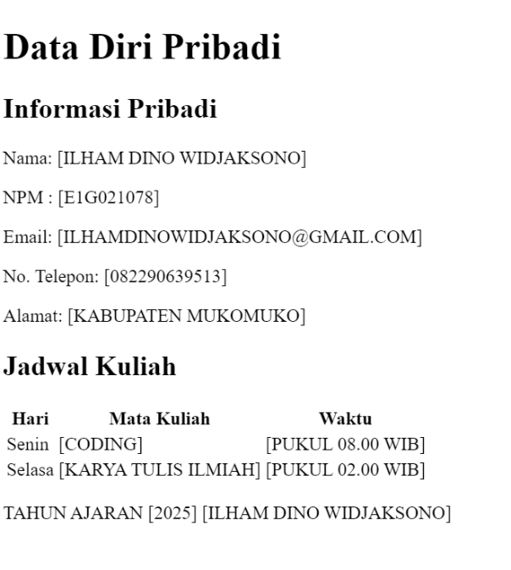

YPE html>

<html lang="id">

<head>

    <meta charset="UTF-8">

    <meta name="viewport" content="width=device-width, initial-scale=1.0">

    <title>Data Diri dan Jadwal Kuliah</title>

    <link rel="stylesheet" href="styles.css">

</head>

<body>

    <header>

        <h1>Data Diri Pribadi</h1>

    </header>

    <section>

        <h2>Informasi Pribadi</h2>

        <p>Nama: [ILHAM DINO WIDJAKSONO]</p>

        <P>NPM : [E1G021078]</P>

        <p>Email: [ILHAMDINOWIDJAKSONO@GMAIL.COM]</p>

        <p>No. Telepon: [082290639513]</p>

        <p>Alamat: [KABUPATEN MUKOMUKO]</p>

    </section>

    <section>

        <h2>Jadwal Kuliah</h2>

        <table>

            <tr>

                <th>Hari</th>

                <th>Mata Kuliah</th>

                <th>Waktu</th>

            </tr>

            <tr>

                <td>Senin</td>

                <td>[CODING]</td>

                <td>[PUKUL 08.00 WIB]</td>

            </tr>

            <tr>

                <td>Selasa</td>

                <td>[KARYA TULIS ILMIAH]</td>

                <td>[PUKUL 02.00 WIB]</td>

            </tr>

            <!-- Tambahkan lebih banyak baris sesuai kebutuhan -->

        </table>

    </section>

    <footer>

        <p>TAHUN AJARAN [2025] [ILHAM DINO WIDJAKSONO]</p>

    </footer>

</body>

</html>